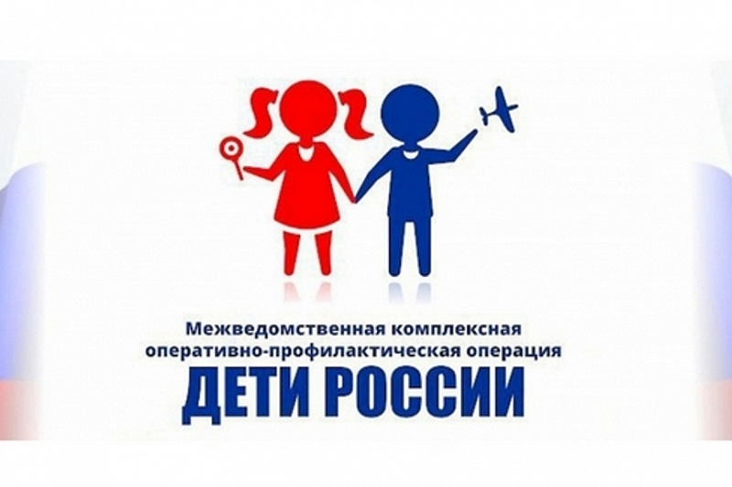С 14 ноября по 23 ноября проходит второй этап межведомственной комплексной оперативно-профилактической операции "Дети России-2022".  
  
Межведомственная комплексная оперативно-профилактическая операция «Дети России - 2022» направлена на предупреждение распространения наркомании среди несовершеннолетних, выявление фактов их вовлечения в преступную деятельность, связанную с незаконным оборотом наркотических средств и психотропных веществ, а также повышение уровня осведомленности населения о последствиях потребления наркотиков и об ответственности, предусмотренной законодательством Российской Федерации за их незаконный оборот.  
  
Предусмотрены проверки мест массового пребывания несовершеннолетних, жилого сектора,  досуговых и торговых учреждений с целью выявления несовершеннолетних, находящихся в состоянии наркотического опьянения.  
  
Запланирован комплекс профилактических антинаркотических акций в образовательных учреждениях, а также спортивные и просветительские мероприятия, направленные на пропаганду здорового образа жизни.  
  
Операция «Дети России-2022» организована в рамках реализации положений Стратегии государственной антинаркотической политики РФ до 2030 года, утвержденной Указом Президента Российской Федерации.